Математический пакет MathCad
Лабораторная работа №4
Цель: Получить представление и научиться объявлять и вызывать пользовательские программы-функции MathCAD. Закрепить знания и навыки, полученные по работе в MS Excel, а также по основам программирования в VBA.
Упражнение №1. Написать программу-функцию для линейного алгоритма в соответствии со своим вариантом (Таблица 1). Выполнить проверку полученных результатов с помощью встроенных функций MS Excel.
Варианты упражнения 1. Таблица 1
№  п/п | Формула | №  п/п | Формула
1, 2 | 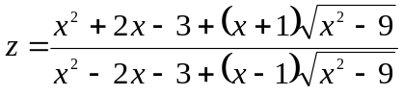 | 9, 10 | 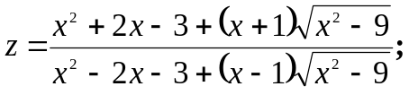
3, 4 | 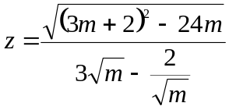 | 11, 12 | 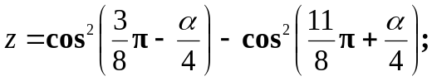
5, 6 | 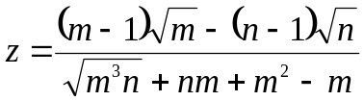 | 13, 14 | 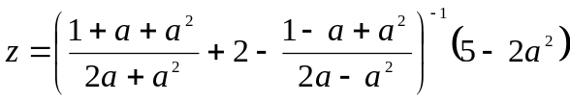
7, 8 | 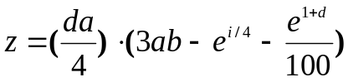 | 15, 16 | 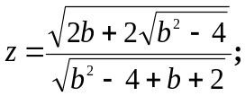
Упражнение №2. Написать программу-функцию для алгоритма с ветвлениями в соответствии со своим вариантом (Таблица 2). Выполнить проверку с помощью встроенных функций MS Excel.
Варианты упражнения 2. Таблица 2
№  п/п | Формула | №  п/п | Формула
1, 9 | 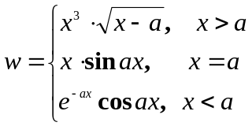  x∈[1; 5], ∆x=0,5. а=2.5 | 2, 10 | 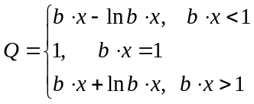  x∈[0.1; 1], ∆x=0,1, b=1.5
3, 11 | 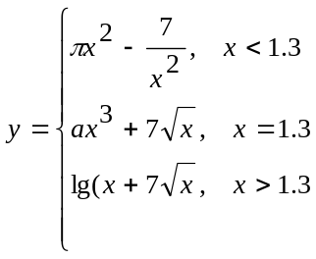  а=1.5, x∈[0.8; 2], Δx=0.15 | 4, 12 | 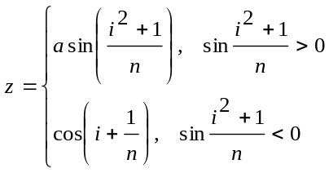  а= 0.3, n=10, i∈[1;10], Δi=1
5, 13 | 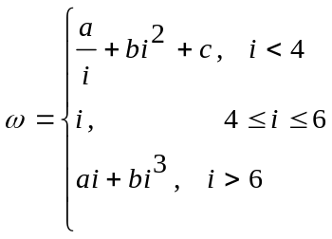  а= 2.1, b=1.8, с=-20.5, i∈[0;12], Δi=1 | 6, 14 | 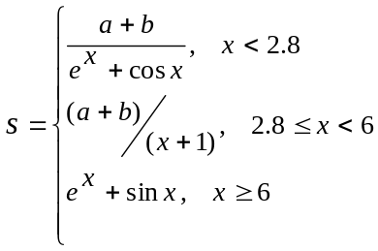  а= 2.6, b=-0.39, х∈[0;7], Δх=0.5
7, 15 | 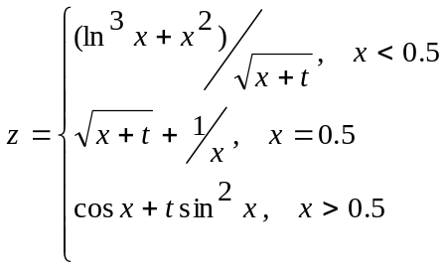  t= 2.2, х∈[0.2;2], Δх=0.2 | 8, 16 | а= 1.5, x∈ [0.8;2], Δx=0.15
Упражнение №3. Написать программу-функцию для циклического алгоритма в соответствии со своим вариантом (Таблица 3). Выполнить проверку с помощью программы на VBA.
Варианты упражнения 3. Таблица 3
№  п/п | Функция | Исходные данные
1, 16 | 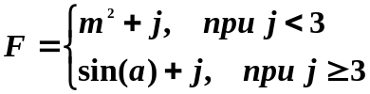 | 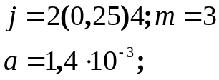
3, 14 | 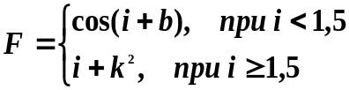 | 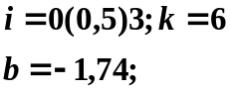
5, 12 | 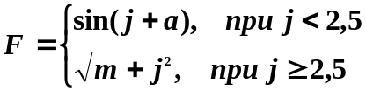 | 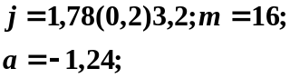
7, 10 | 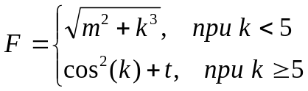 | 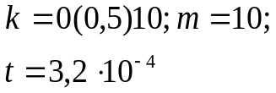
9, 8 | 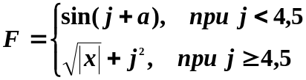 | 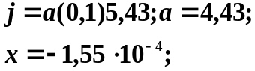
11, 6 | 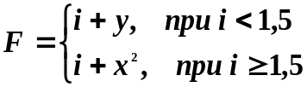 | 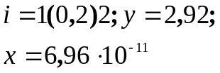
13, 4 | 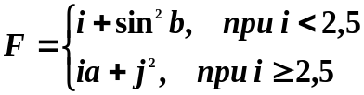 | 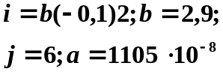
15, 2 | 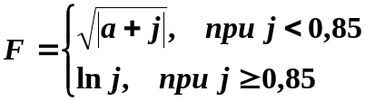 | 